TUẦN 29
TOÁN
CHỦ ĐỀ 13 XEM ĐỒNG HỒ. THÁNG - NĂM.
TIỀN VIỆT NAM
Bài 66: XEM ĐỒNG HỒ. THÁNG-NĂM (T1) – Trang 77

I. YÊU CẦU CẦN ĐẠT:
1. Năng lực đặc thù:
- Đọc được giờ chính xác đến 5 phút và từng phút trên đồng hồ.
- Phát triển năng lực giao tiếp toán học; năng lực tư duy và lập luận; năng lực giải quyết vấn đề.
2. Năng lực chung.
- Năng lực tự chủ, tự học: lắng nghe, trả lời câu hỏi, làm bài tập.
- Năng lực giải quyết vấn đề và sáng tạo: tham gia trò chơi, vận dụng.
- Năng lực giao tiếp và hợp tác: hoạt động nhóm.
3. Phẩm chất.
- Phẩm chất nhân ái: Có ý thức giúp đỡ lẫn nhau trong hoạt động nhóm để hoàn thành nhiệm vụ.
- Phẩm chất chăm chỉ: Chăm chỉ suy nghĩ, trả lời câu hỏi; làm tốt các bài tập.
- Phẩm chất trách nhiệm: Giữ trật tự, biết lắng nghe, học tập nghiêm túc.
II. ĐỒ DÙNG DẠY HỌC
- Kế hoạch bài dạy, bài giảng Power point.
- SGK và các thiết bị, học liệu phụ vụ cho tiết dạy.
- Mô hình đồng hồ kim, đồng hồ điện tử, lịch năm (lịch treo tường), lịch tháng (lịch để bàn).

III. HOẠT ĐỘNG DẠY HỌC

Hoạt động của giáo viên | Hoạt động của học sinh
1. Khởi động:
- Mục tiêu: + Tạo không khí vui vẻ, khấn khởi trước giờ học.
+ Kiểm tra kiến thức đã học của học sinh ở bài trước.
- Cách tiến hành:
- GV tổ chức cho HS khởi động bài học qua một số câu hỏi:  + Câu 1: Tiết toán hôm trước các em học bài gì?  + Câu 2: Nêu các bước thực hiện phép trừ:  26 700 - 2 900 = ?  - GV Nhận xét, tuyên dương.  - GV dẫn dắt vào bài mới. | - HS tham gia khởi động  + Trả lời:...  + Trả lời:...  - HS lắng nghe.
2. Khám phá + Hoạt động:
- Mục tiêu:
+ Đọc được giờ chính xác đến 5 phút và từng phút trên đồng hồ.
- Cách tiến hành:
- Khám phá:  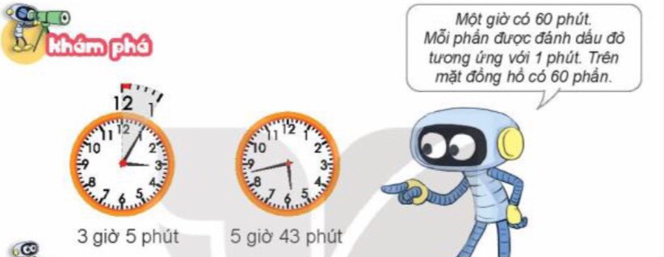  - GV cho HS quan sát chiếc đồng hồ mà trên mặt đồng hồ có chia 60 vạch.  - GV cùng HS nhắc lại kiến thức đã học ở Toán 2: Một giờ có 60 phút. GV giới thiệu cho HS, mỗi phần được đánh dấu (như trong sách) hay chính là khoảng cách giữa hai vạch liên tiếp tương ứng với 1 phút. Trên mặt đồng hồ có 60 vạch.  GV hướng dẫn HS cách đọc giờ chính xác đến 5 phút. GV yêu cầu HS sử dụng đồng hồ mô hình để quay kim đồng hồ chỉ thời gian theo yêu cầu. Sau khi HS quay kim đồng hồ chỉ thời gian đó, các HS còn lại trong lớp quan sát và đọc giờ trên đồng hồ đó. Để cho dễ nhớ, GV có thể gợi ý HS liên kết cách đọc phút khi kim phút chỉ từng số với kết quả trong bảng nhân 5.  - GV hướng dẫn HS cách đọc đồng hồ chính xác đến từng phút. Và thực hiện hoạt động tương tự hoạt động ở trên.  - GV có thể lấy thêm một số ví dụ cho HS thực hành để rèn luyện kĩ năng đọc giờ chính xác đến từng phút.  b) Hoạt động  Bài 1. (Làm việc nhóm đôi): Số?  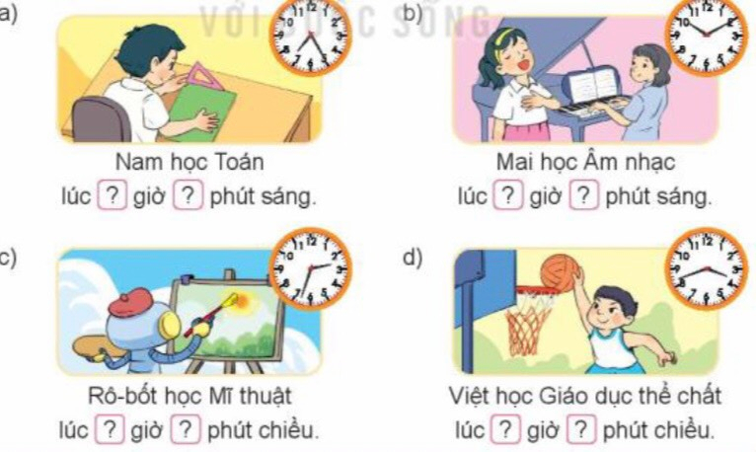  - Nêu yêu cầu của bài 1?  - Trao đổi cặp đôi: Cùng quan sát tranh. 1HS hỏi, 1HS trả lời. Khi bạn trả lời phải kiểm tra được bạn trả lời đúng hay sai, nếu sai phải giải thíc cho bạn vì sao lại sai?  - GV gọi đại diện một số nhóm trình bày trước lớp.  - HS, GV nhận xét và tuyên dương những nhóm làm đúng.  GV chốt: Bài tập này nhằm giúp HS rèn luyện kĩ năng đọc giờ chính xác đến từng phút gắn với buổi trong ngày.  Bài 2. (Làm việc cá nhân): Hai đồng hồ nào chỉ cùng thời gian vào buổi chiều?  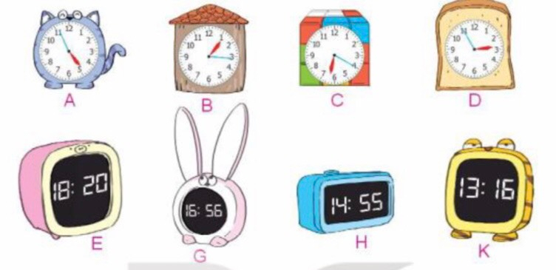  - GV yêu cầu HS quan sát đồng hồ A và hỏi: Đồng hồ A chỉ mấy giờ?  - 4 giờ 56 phút chiều còn được gọi là mấy giờ?  Vậy ta thấy đồng hồ A chỉ cùng thời gian với đồng hồ nào vào buổi chiều?  - GV yêu cầu HS tiếp tục làm bài.  - Gọi HS chữa bài trước lớp.  - HS, GV nhận xét và tuyên dương HS làm đúng.  GV chốt: Bài tập này nhằm giúp HS củng cố cách đọc giờ theo buổi trên đồng hồ điện từ.  Bài 3. (Làm việc cá nhân): Chọn đồng hồ thích hợp với mỗi bức tranh.  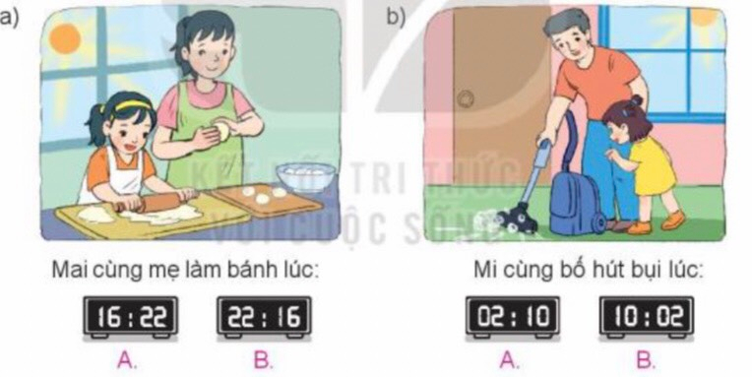  - GV yêu cầu HS quan sát tranh, nhận biết giờ theo buổi.  - Đầu tiên, GV cùng HS quan sát tranh trong SGK, tìm những đặc điểm để có thể nhận biết buổi trong ngày. Sau đó dựa vào cách đọc giờ trên đồng hồ điện tử, HS mô tả xem hoạt động đó cùa bạn Mai (hay em Mi) diễn ra vào lúc nào, tương ứng với thời điểm đó là chiếc đồng hồ nào?  - GV yêu cầu HS tiếp tục làm bài.  - Gọi HS chữa bài trước lớp.  - HS, GV nhận xét và tuyên dương HS làm đúng.  - Mở rộng: GV có thế chuẩn bị thêm một số bức tranh cho HS quan sát và thử đoán xem hoạt động trong tranh diễn ra vào thời điểm nào trong ngày (hoặc GV có thể cung cấp thêm đóng hổ kim mô tả thời điểm đó để HS đién sổ vào đóng hó điện tử tương ứng).  GV chốt: Bài tập này nhằm giúp HS củng cố cách xác định giờ theo buổi trên đổng hổ  điện tử.  Bài 4. (Làm việc cá nhân): Số?  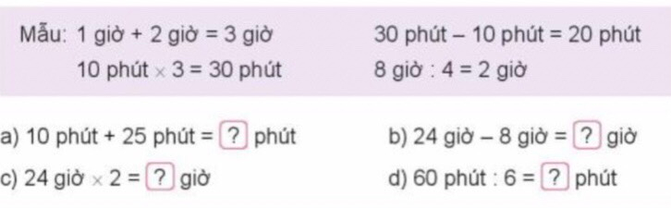  GV hướng dẫn HS cách thực hiện phép tính với số đo thời gian.  - GV yêu cầu HS tự làm bài.  - Gọi HS chữa bài trước lớp và nêu cách làm.  - HS, GV nhận xét và tuyên dương HS làm đúng  GV cho HS tự làm rồi chữa bài.  GV chốt: Bài tập này nhằm giúp HS làm quen với việc tính toán trên số đo đại lượng-thời gian. | - HS quan sát  - HSTL: Một giờ có 60 phút  - HS thực hành  - HS theo dõi  - HS thực hành  - HS nêu yêu cầu.  - HS làm bài theo cặp, trả lời câu hỏi:  a) Nam học Toán lúc 7 giờ 25 phút sáng.  b) Mai học Âm nhạc lúc 10 giờ 10 phút sáng.  c) Rô – bốt học Mĩ thuật lúc 2 giờ 33 phút chiều hay 3 giờ kém 27 phút chiều.  d) Việt học Giáo dục thể chất lúc 3 giờ 42 phút chiều hay 4 giờ kém 18 phút chiều  - HS nêu cách tính một số phép tính.  - HS nhận xét nhóm bạn.  - Đồng hồ A chỉ 4 giờ 56 phút.  - 4 giờ 56 phút chiều còn được gọi là 16 giờ 56 phút  - Đồng hồ A chỉ cùng thời gian với đồng hồ G vào buổi chiều?  - HS làm bài vào vở.  - HS đọc bài làm  - HS nhận xét bạn.  - HS quan sát tranh, nhận biết giờ theo buổi.  - HS làm bài vào vở.  - HS đọc bài làm:  a) Mai cùng mẹ làm bánh lúc 16 giờ 22 phút.  b) Mi cùng bố hút bụi lúc 10 giờ 02 phút.  - HS nhận xét bạn.  - HS làm bài vào vở.  - HS đọc bài làm  - HS nhận xét bạn.
3. Vận dụng.
- Mục tiêu:
+ Củng cố những kiến thức đã học trong tiết học để học sinh khắc sâu nội dung.
+ Vận dụng kiến thức đã học vào thực tiễn.
+ Tạo không khí vui vẻ, hào hứng, lưu luyến sau khi học sinh bài học.
- Cách tiến hành:
- GV tổ chức vận dụng bằng các hình thức như trò chơi, hái hoa,...sau bài học để học sinh biết thực hành xem đồng hồ.  - Nhận xét, tuyên dương | - HS tham gia để vận dụng kiến thức đã học vào thực tiễn.  + HS trả lời:.....
4. Điều chỉnh sau bài dạy:
.......................................................................................................................................
.......................................................................................................................................
.......................................................................................................................................
----------------------------------------------------------

TOÁN
CHỦ ĐỀ 13 XEM ĐỒNG HỒ. THÁNG - NĂM.
TIỀN VIỆT NAM
Bài 66: XEM ĐỒNG HỒ. THÁNG-NĂM (T2) – Trang 79

I. YÊU CẦU CẦN ĐẠT:
1. Năng lực đặc thù:
- Nhận biết được các tháng trong năm thông qua tờ lịch năm và nhận biết được sổ ngày trong tháng thông qua việc sừ dụng bàn tay.
- Phát triển năng lực giao tiếp toán học; năng lực tư duy và lập luận; năng lực giải quyết vấn đề.
2. Năng lực chung.
- Năng lực tự chủ, tự học: lắng nghe, trả lời câu hỏi, làm bài tập.
- Năng lực giải quyết vấn đề và sáng tạo: tham gia trò chơi, vận dụng.
- Năng lực giao tiếp và hợp tác: hoạt động nhóm.
3. Phẩm chất.
- Phẩm chất nhân ái: Có ý thức giúp đỡ lẫn nhau trong hoạt động nhóm để hoàn thành nhiệm vụ.
- Phẩm chất chăm chỉ: Chăm chỉ suy nghĩ, trả lời câu hỏi; làm tốt các bài tập.
- Phẩm chất trách nhiệm: Giữ trật tự, biết lắng nghe, học tập nghiêm túc.
II. ĐỒ DÙNG DẠY HỌC
- Kế hoạch bài dạy, bài giảng Power point.
- SGK và các thiết bị, học liệu phụ vụ cho tiết dạy.
- Mô hình đồng hồ kim, đồng hồ điện tử, lịch năm (lịch treo tường), lịch tháng (lịch để bàn).

III. HOẠT ĐỘNG DẠY HỌC
Hoạt động của giáo viên | Hoạt động của học sinh
1. Khởi động:
- Mục tiêu: + Tạo không khí vui vẻ, khấn khởi trước giờ học.
+ Kiểm tra kiến thức đã học của học sinh ở bài trước.
- Cách tiến hành:
- GV tổ chức cho HS khởi động bài học qua một số câu hỏi:  + Câu 1: Tiết toán hôm trước các em học bài gì?  + Câu 2: Hãy dùng mặt đồng hồ để quay kim đến lúc bắt đầu và lúc kết thúc các công việc sau:  . Em đánh răng, rửa mặt.  . Em ăn cơm trưa.  . Em tự học vào buổi tối.  - GV Nhận xét, tuyên dương.  - GV dẫn dắt vào bài mới. | - HS tham gia khởi động  + Trả lời:  + Trả lời:  - HS lắng nghe.
2. Khám phá + Hoạt động + Luyện tập
- Mục tiêu:
+ Nhận biết được các tháng trong năm thông qua tờ lịch năm và nhận biết được sổ ngày trong tháng thông qua việc sừ dụng bàn tay.
- Cách tiến hành:
- Khám phá:  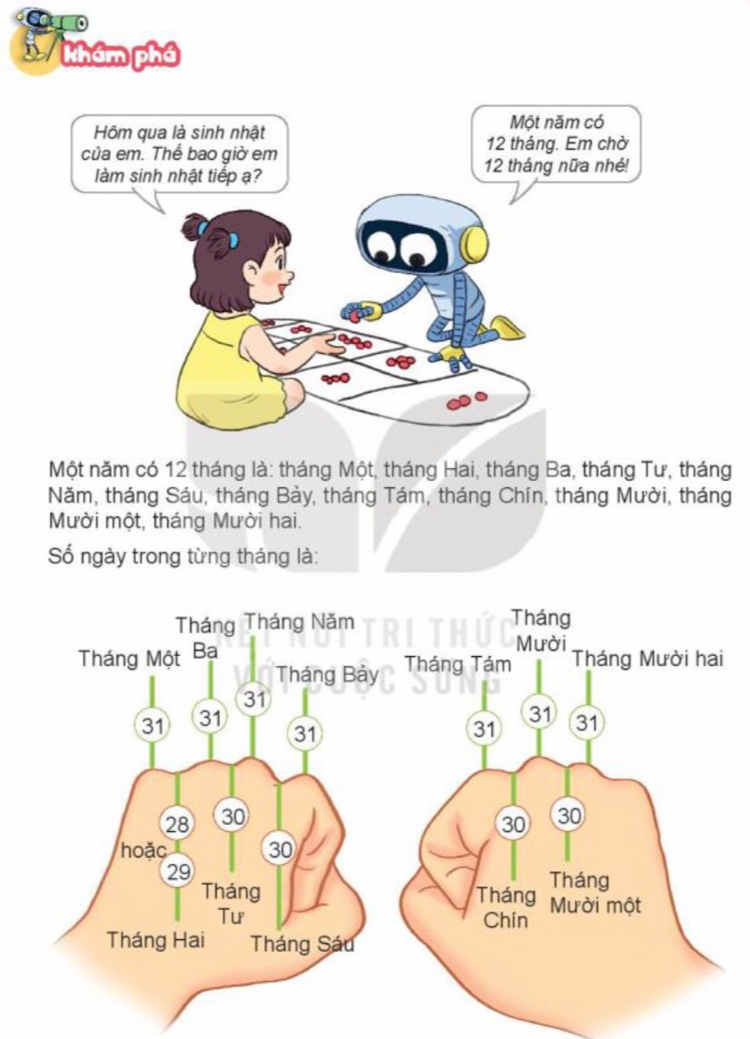  GV cho HS quan sát hình vẽ, đọc lời thoại cùa Mi và Rô-bốt trong SGK để tìm hiếu tình huống thực tế: Các bạn nhỏ đang chơi trò chơi gì?  + Lời thoại của Rô-bốt đã đề cập đến kiến thức gì?  + GV cùng HS nêu tên của 12 tháng trong năm;  GV hướng dẫn HS sừ dụng bàn tay để nhận biết só ngày trong tháng.  + GV có thể hướng dẫn HS đếm trên một hoặc cả hai bàn lay vì cỏ nhiểu cách tiếp cận khác nhau. Trong SGK, tác giả lựa chọn mô tả cách đếm trên hai bàn tay để thuận tiện cho công tác minh hoạ.  - GV cho HS nhắc lại những kiến thức đã học:  b) Hoạt động  Bài 1. (Làm việc nhóm đôi): Quan sát tờ lịch năm nay và cho biết:...  - Nêu yêu cầu của bài 1?  - Trao đổi cặp đôi: Cùng quan sát tờ lịch năm nay. 1HS hỏi, 1HS trả lời. Khi bạn trả lời phải kiểm tra được bạn trả lời đúng hay sai, nếu sai phải giải thíc cho bạn vì sao lại sai?  - GV gọi đại diện một số nhóm trình bày trước lớp.  - HS, GV nhận xét và tuyên dương những nhóm làm đúng.  GV chốt: Bài tập này nhằm giúp HS rèn luyện kĩ năng xem tờ lịch năm (thường là lịch treo tường loại 1 tờ).  c) Luyện tập:  Bài 1. (Làm việc cá nhân): Xem tờ lịch tháng 3 và trả lời các câu hỏi  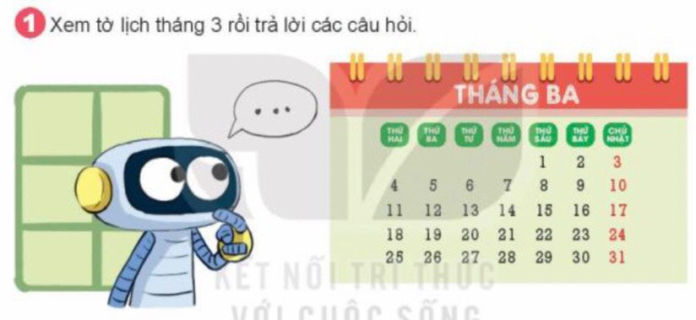  - GV yêu cầu HS quan sát tờ lịch và làm bài:  - Trường của Rô-bốt sẽ đi cắm trại vào chủ nhật cuối cùng của tháng 3. Hỏi đó là ngày nào?  - Ngày cuối cùng của tháng ba là thứ mấy? Ngày đầu tiên của tháng tư cùng năm là thứ mấy?  - GV yêu cầu HS làm bài vào vở.  - Gọi HS chữa bài trước lớp.  - HS, GV nhận xét và tuyên dương HS làm đúng.  GV chốt: Bài tập này nhằm giúp HS rèn luyện kĩ năng xem tờ lịch tháng.  Bài 2. (Làm việc nhóm đôi): Chọn câu trả lời đúng  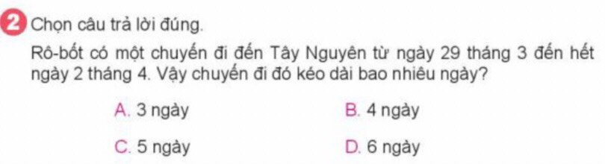  - Nêu yêu cầu của bài 2?  - Trao đổi cặp đôi để làm bài.  - GV gọi đại diện một số nhóm trình bày trước lớp và nêu cách làm.  - HS, GV nhận xét và tuyên dương những nhóm làm đúng.  GV chốt: Bài tập này nhằm giúp HS củng cố kĩ năng tính khoảng thời gian. | - HS quan sát  - HSTL: Các bạn nhỏ đang chơi trò chơi Ô ăn quan.  - Một năm có 12 tháng;  - HS thực hành  + Một năm có 12 tháng;  + Và nhận biết số ngày trong tháng bằng việc sử dụng bàn tay.  - HS làm bài theo cặp, trả lời câu hỏi:  a) Những tháng có 30 ngày là: tháng 4; tháng 6; tháng 9; tháng 11.  b) Những tháng có 31 ngày là: tháng 1; tháng 3; tháng 5; tháng 7; tháng 8; tháng 10; tháng 12.  c) Tháng 2 năm nay có 28 ngày.  - HS nhận xét nhóm bạn.  - HS làm bài vào vở.  - HS đọc bài làm  - Trường của Rô-bốt sẽ đi cắm trại vào chủ nhật cuối cùng của tháng 3. Đó là ngày 31.  - Ngày cuối cùng của tháng ba là chủ nhật. Ngày đầu tiên của tháng tư cùng năm là thứ hai.  - HS nhận xét bạn.  - HS trao đổi để làm bài theo cặp.  - Giải quyết bài tập này là đếm.  Ngày 29 tháng 3 là ngày thứ nhất, ngày 30 tháng 3 là ngày thứ hai, ngày 31 tháng 3 là ngày thứ ba, ngày 1 tháng 4 là ngày thứ tư và ngày 2 tháng 4 là ngày thứ năm.  Vậy chuyến đi đó kéo dài 5 ngày.  - HS nhận xét nhóm bạn.
3. Vận dụng.
- Mục tiêu:
+ Củng cố những kiến thức đã học trong tiết học để học sinh khắc sâu nội dung.
+ Vận dụng kiến thức đã học vào thực tiễn.
+ Tạo không khí vui vẻ, hào hứng, lưu luyến sau khi học sinh bài học.
- Cách tiến hành:
- GV tổ chức vận dụng bằng các hình thức như trò chơi, hái hoa,...sau bài học để học sinh biết được các tháng trong năm thông qua tờ lịch năm và nhận biết được sổ ngày trong tháng thông qua việc sừ dụng bàn tay.- Nhận xét, tuyên dương | - HS tham gia để vận dụng kiến thức đã học vào thực tiễn.  + HS trả lời:.....
4. Điều chỉnh sau bài dạy:
.......................................................................................................................................
.......................................................................................................................................
.......................................................................................................................................
----------------------------------------------

TOÁN
CHỦ ĐỀ 13: XEM ĐỒNG HỒ. THÁNG – NĂM. TIỀN VIỆT NAM.
Bài 67: THỰC HÀNH XEM ĐỒNG HỒ , XEM LỊCH (T1) – Trang 81,82

I. YÊU CẦU CẦN ĐẠT:
1. Năng lực đặc thù:
- Đọc được giờ chính xác đến từng phút trên đồng hồ.
- Nhận biết được số ngày trong tháng, ngày trong tháng thông qua tờ lịch tháng.
- Thực hành sắp xếp thời gian biểu học tập và sinh hoạt của cá nhân
- Xác định được khoảng thời gian thông qua việc quay kim phút trên đồng hồ.
- Phát triển năng lực lập luận, tư duy toán học và năng lực giao tiếp toán học
2. Năng lực chung.
- Năng lực tự chủ, tự học: lắng nghe, trả lời câu hỏi, làm bài tập.
- Năng lực giải quyết vấn đề và sáng tạo:tham gia trò chơi, vận dụng.
- Năng lực giao tiếp và hợp tác: hoạt động nhóm.
3. Phẩm chất.
- Phẩm chất nhân ái: Có ý thức giúp đỡ lẫn nhau trong hoạt động nhóm để hoàn thành nhiệm vụ.
- Phẩm chất chăm chỉ: Chăm chỉ suy nghĩ, trả lời câu hỏi; làm tốt các bài tập.
- Phẩm chất trách nhiệm: Giữ trật tự, biết lắng nghe, học tập nghiêm túc.
II.ĐỒ DÙNG DẠY HỌC
- Kế hoạch bài dạy, bài giảng Power point.
- SGK và các thiết bị, học liệu phụ vụ cho tiết dạy.

III. HOẠT ĐỘNG DẠY HỌC
Hoạt động của giáo viên | Hoạt động của học sinh
1. Khởi động:
- Mục tiêu: + Tạo không khí vui vẻ, khấn khởi trước giờ học.
+ Kiểm tra kiến thức đã học của học sinh ở bài trước.
- Cách tiến hành:
- GV cho cả lớp đọc bài thơ “Đồng hồ quả lắc”  để khởi động bài học.  + Câu 1: Bài thơ nói về đồ vật nào ? ( Đồng hồ quả lắc)  + Câu 2: Bài thơ nhắc nhở các bạn nhỏ điều gì?  - GV Nhận xét, tuyên dương.  - GV dẫn dắt vào bài mới | - HS tham gia  + Trả lời:  + Trả lời  - HS lắng nghe.
2. Luyện tập:
-Mục tiêu:
+ Đọc được giờ chính xác đến từng phút trên đồng hồ .
+Thực hành sắp xếp thời gian biểu và sinh hoạt cá nhân trong ngày nghỉ.
-Cách tiến hành:
Bài 1. (Làm việc nhóm đôi) Đọc giờ chính xác trên đồng hồ.  Vào sáng Chủ nhật  a)Bạn thức dậy lúc mấy giờ?Ăn sáng vào lúc nào?  b) Việc đầu tiên bạn muốn làm cùng bố mẹ là gì? Bắt đầu vào lúc nào?  Quay kim giờ, kim phút để đồng hồ chỉ những thời điểm đó.  - GV hướng dẫn HS thảo luận để trả lời các câu hỏi ở bài 1.  - GV nhận xét, tuyên dương.  Bài 2: (Làm việc nhóm 2) Chọn câu trả lời đúng  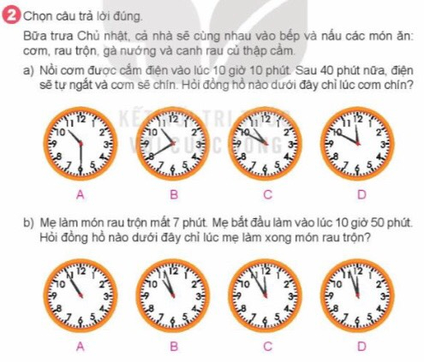  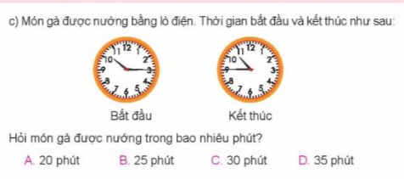  - GV chia nhóm 2, các nhóm làm việc vào phiếu học tập nhóm.  - Các nhóm trình bày kết quả, nhận xét lẫn nhau.  - GV Nhận xét, tuyên dương.  Bài 3: (Làm việc cá nhân)  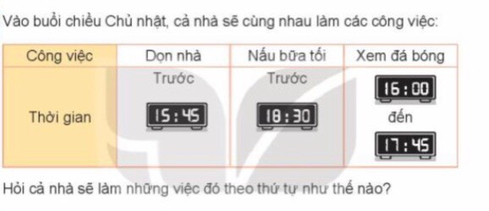  - GV cho HS nêu yêu cầu bài  -GV HDHS quan sát bảng trên và xác định thời gian mỗi công việc xảy ra vào thời gian nào? Công việc nào được thực hiện đầu tiên? Công việc tiếp theo?  -GV cho HS làm bài tập vào vở.  - Gọi HS nêu kết quả, HS nhận xét lẫn nhau.  - GV nhận xét, tuyên dương.  Bài 4. (Làm việc cá nhân) Buổi tối cả nhà cùng nhau lên kế hoạch đi chơi vào một ngày Chủ nhật trong tháng sau( tháng 5). Quan sát tờ lịch dưới đây và cho biết cả nhà có thể chọn đi chơi vào những ngày nào trong tháng 5.  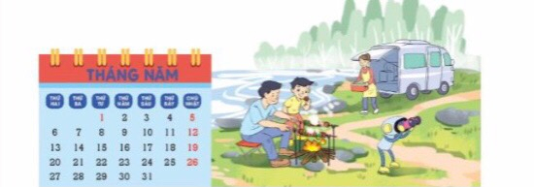  - GV cho HS đọc đầu bài, nêu yêu cầu  - Gọi HS nêu kết quả , HS nhận xét lẫn nhau  - GV nhận xét, tuyên dương | HS thực hành  - HS làm việc theo nhóm.  - HS làm vào vở.  a) Đồng hồ C  b) Đồng hồ B  c) Món gà được nướng trong 30 phút ( ý C)  - HS làm vào vở.  + Dọn nhà, xem bóng đá, nấu bữa tối.  - HS quan sát.  - HS trả lời  -
3. Vận dụng.
- Mục tiêu:
+ Củng cố những kiến thức đã học trong tiết học để học sinh khắc sâu nội dung.
+ Vận dụng kiến thức đã học vào thực tiễn.
+ Tạo không khí vui vẻ, hào hứng, lưu luyến sau khi học sinh bài học.
- Cách tiến hành:
- GV tổ chức vận dụng bằng các hình thức như trò chơi, hái hoa,...sau bài học để học sinh đọc được giờ chính xác đến từng phút trên đồng hồ.Nhận biết được số ngày trong tháng, ngày trong tháng thông qua tờ lịch tháng.Thực hành sắp xếp thời gian biểu học tập và sinh hoạt của cá nhân  - Nhận xét, tuyên dương | - HS tham gia để vận dụng kiến thức đã học vào thực tiễn.  + HS tả lời:.....
4. Điều chỉnh sau bài dạy:
.......................................................................................................................................
.......................................................................................................................................
.......................................................................................................................................
---------------------------------------------

TOÁN
CHỦ ĐỀ 13: XEM ĐỒNG HỒ. THÁNG – NĂM. TIỀN VIỆT NAM.
Bài 67: THỰC HÀNH XEM ĐỒNG HỒ , XEM LỊCH (T2) – Trang 83

I. YÊU CẦU CẦN ĐẠT:
1. Năng lực đặc thù:
- Đọc được giờ chính xác đến từng phút trên đồng hồ.
- Nhận biết được số ngày trong tháng, ngày trong tháng thông qua tờ lịch tháng.
- Thực hành sắp xếp thời gian biểu học tập và sinh hoạt của cá nhân
- Xác định được khoảng thời gian thông qua việc quay kim phút trên đồng hồ.
- Phát triển năng lực lập luận, tư duy toán học và năng lực giao tiếp toán học
2. Năng lực chung.
- Năng lực tự chủ, tự học: lắng nghe, trả lời câu hỏi, làm bài tập.
- Năng lực giải quyết vấn đề và sáng tạo:tham gia trò chơi, vận dụng.
- Năng lực giao tiếp và hợp tác: hoạt động nhóm.
3. Phẩm chất.
- Phẩm chất nhân ái: Có ý thức giúp đỡ lẫn nhau trong hoạt động nhóm để hoàn thành nhiệm vụ.
- Phẩm chất chăm chỉ: Chăm chỉ suy nghĩ, trả lời câu hỏi; làm tốt các bài tập.
- Phẩm chất trách nhiệm: Giữ trật tự, biết lắng nghe, học tập nghiêm túc.
II.ĐỒ DÙNG DẠY HỌC
- Kế hoạch bài dạy, bài giảng Power point.
- SGK và các thiết bị, học liệu phụ vụ cho tiết dạy.

III. HOẠT ĐỘNG DẠY HỌC
Hoạt động của giáo viên | Hoạt động của học sinh
1. Khởi động:
- Mục tiêu: + Tạo không khí vui vẻ, khấn khởi trước giờ học.
+ Kiểm tra kiến thức đã học của học sinh ở bài trước.
- Cách tiến hành:
- GV cho cả lớp chơi trò chơi “ Bắn tên” ( Quản trò cho xuất hiện đồng hồ yêu cầu HS bị bắn tên đó đọc chính xác giờ trên đồng hồ đó ( đọc đúng cả lớp thưởng cho 1 tràng pháo tay , đọc không đúng phải làm theo yêu cầu của cả lớp )để khởi động bài học.  - GV Nhận xét, tuyên dương.  - GV dẫn dắt vào bài mới | - HS tham gia chơi
2. Luyện tập:
-Mục tiêu:
+ Thực hành đọc giờ chính xác đến từng phút trên đồng hồ.
+ Nhận biết được số ngày trong tháng, ngày trong tháng thông qua tờ lịch tháng.
+Thực hành sắp xếp thời gian học tập và sinh hoạt của cá nhân. Xác định được khoảng thời gian thông qua việc quay kim phút trên đồng hồ.
-Cách tiến hành:
Bài 1. (Làm việc nhóm đôi) Trại hè được tổ chức từ ngày 24 tháng 6 đến hết ngày 30 tháng 6 . Hỏi trại hè được tổ chức trong bao nhiêu ngày?  - GV hướng dẫn HS thảo luận để trả lời các câu hỏi ở bài 1.  - GV nhận xét, tuyên dương.  Bài 2: (Làm việc nhóm 2)  - GV chia nhóm 2, các nhóm làm việc vào phiếu học tập nhóm.  - Các nhóm trình bày kết quả, nhận xét lẫn nhau.  - GV Nhận xét, tuyên dương.  Bài 3: (Làm việc cá nhân) Một ngày trước thời điểm diễn ra trại hè.  a)Buổi sáng, Nam chuẩn bị những đồ dùng cần thiết để tham dự trại hè. Thời gian bắt đầu và kết thúc như sau:  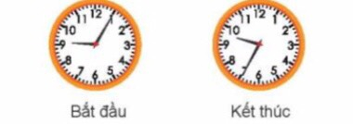  Hỏi Nam đã chuẩn bị đồ dùng trong bao lâu.  b) Buổi chiều, Nam nướng bánh quy để tặng các bạn.  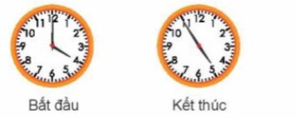  Hỏi Nam vừa nướng bánh trong bao lâu?  - GV cho HS nêu yêu cầu bài  -GV cho HS làm bài tập vào vở.  - Gọi HS nêu kết quả, HS nhận xét lẫn nhau.  - GV nhận xét, tuyên dương.  Bài 4. (Làm việc nhóm đôi)  - GV chia nhóm 2, các nhóm làm việc vào phiếu học tập nhóm.  - Các nhóm trình bày kết quả, nhận xét lẫn nhau.  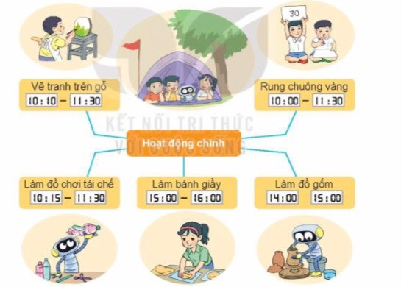  - GV cho HS đọc đầu bài, nêu yêu cầu  - Gọi HS nêu kết quả , HS nhận xét lẫn nhau  - GV nhận xét, tuyên dương | HS thực hành  -HS nêu yêu cầu bài  -HS làm vào phiều học tập  - HS trình bày bài  - HS khác nhận xét  - HS làm vào vở.  a) Nam đã chuẩn bị trong thời gian 30 phút  b) Nam nướng bánh trong thời gian 55 phút.  - HS làm vào vở.  - HS quan sát.  - HS trả lời  -
3. Vận dụng.
- Mục tiêu:
+ Củng cố những kiến thức đã học trong tiết học để học sinh khắc sâu nội dung.
+ Vận dụng kiến thức đã học vào thực tiễn.
+ Tạo không khí vui vẻ, hào hứng, lưu luyến sau khi học sinh bài học.
- Cách tiến hành:
- GV tổ chức vận dụng bằng các hình thức như trò chơi, hái hoa,...sau bài học để học sinh đọc giờ chính xác đến từng phút trên đồng hồ. Nhận biết được số ngày trong tháng, ngày trong tháng thông qua tờ lịch tháng.Thực hành sắp xếp thời gian học tập và sinh hoạt của cá nhân. Xác định được khoảng thời gian thông qua việc quay kim phút trên đồng hồ  - Nhận xét, tuyên dương | - HS tham gia để vận dụng kiến thức đã học vào thực tiễn.  + HS trả lời:.....
4. Điều chỉnh sau bài dạy:
.......................................................................................................................................
.......................................................................................................................................
.......................................................................................................................................
----------------------------------------------

TOÁN
CHỦ ĐỀ 13: XEM ĐỒNG HỒ. THÁNG – NĂM. TIỀN VIỆT NAM.
Bài 68: TIỀN VIỆT NAM (T1) – Trang 85,86

I. YÊU CẦU CẦN ĐẠT:
1. Năng lực đặc thù:
- Nhận biết được các đồng tiền Việt Nam từ một nghìn đồng đến một trăm nghìn đồng.
- Giải được một số bài toán liên quan đến các tình huống thực tế về tiết kiệm và chi tiêu.
- Phát triển năng lực lập luận, tư duy toán học và năng lực giao tiếp toán học
2. Năng lực chung.
- Năng lực tự chủ, tự học: lắng nghe, trả lời câu hỏi, làm bài tập.
- Năng lực giải quyết vấn đề và sáng tạo:tham gia trò chơi, vận dụng.
- Năng lực giao tiếp và hợp tác: hoạt động nhóm.
3. Phẩm chất.
- Phẩm chất nhân ái: Có ý thức giúp đỡ lẫn nhau trong hoạt động nhóm để hoàn thành nhiệm vụ.
- Phẩm chất chăm chỉ: Chăm chỉ suy nghĩ, trả lời câu hỏi; làm tốt các bài tập.
- Phẩm chất trách nhiệm: Giữ trật tự, biết lắng nghe, học tập nghiêm túc.
II.ĐỒ DÙNG DẠY HỌC
- Kế hoạch bài dạy, bài giảng Power point.
- SGK và các thiết bị, học liệu phụ vụ cho tiết dạy.

III. HOẠT ĐỘNG DẠY HỌC
Hoạt động của giáo viên | Hoạt động của học sinh
1. Khởi động:
- Mục tiêu: + Tạo không khí vui vẻ, khấn khởi trước giờ học.
+Kiểm tra kiến thức đã học của HS ở bài học trước
- Cách tiến hành:
- GV tổ chức trò chơi hái hoa dân chủ để khởi động bài học.  + Câu 1: Hãy kể tên một số tờ giấy bạc ( tiền Việt Nam mà em biết)  + Câu 2: Em đã dùng tiền vào việc có ích, hãy kể cho bạn nghe tên các việc đó.  - GV Nhận xét, tuyên dương.  - GV dẫn dắt vào bài mới | - HS tham gia trò chơi  + Trả lời:  + Trả lời  - HS lắng nghe.
2. Luyện tập:
-Mục tiêu:
+ Nhận biết đồng tiền Việt Nam và một só bài toán liên quan đến tiết kiệm và chi tiêu tiền.
-Cách tiến hành:
Bài 1. (Làm việc cá nhân) Chú lợn nào đựng được nhiều tiền nhất  - GV gọi HS đọc yêu cầu của bài  - GV hướng dẫn HS làm bài .  -G V gọi HS trả lời  - GV nhận xét, tuyên dương.  Bài 2: (Làm việc nhóm 2) Mẹ đi chợ mua chanh hết 3000 đồng và mua hành hết 2000 đồng. Mẹ đưa cô bán hàng 10 000 đồng. Chọn những cách cô bán hàng có thể trả lại tiền thừa cho mẹ.  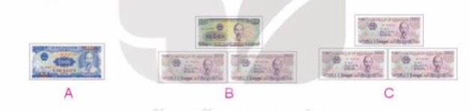  - GV gọi HS đọc yêu cầu bài  + Bài toán cho biết gì?  + Bài toán hỏi gì?  ( GV gợi ý HS cách làm tính số tiền mẹ mua chanh và hành. Tiếp theo tìm số tiền cô bán hàng phải trả mẹ )  - GV chia nhóm 2, các nhóm làm việc vào phiếu học tập nhóm.  - Các nhóm trình bày kết quả, nhận xét lẫn nhau.  - GV Nhận xét, tuyên dương.  Bài 3: (Làm việc cá nhân) Khi mua mỗi món hàng dưới đây ta cần trả một tờ tiền có trong hình bên, em hãy tìm giá tiền của mỗi món hàng biết:  +Giá tiền của bóng đèn thấp nhất.  +Giá tiền của quyển sách cao nhất.  + Giá tiền của Rô-bốt cao hơn giá tiền của cái lược.  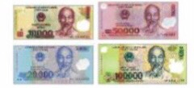  - GV cho HS làm bài tập vào vở.  - Gọi HS nêu kết quả, HS nhận xét lẫn nhau.  - GV nhận xét, tuyên dương. | - HS đọc bài.  - HS khác theo đõi, lắng nghe.  - HS trả lời: Chú lợn thứ 2 đựng nhiều tiền nhất  - HS đọc yêu cầu bài  - HS làm việc theo nhóm  - HS làm vào phiếu học tập.  - HS trả lời : Chọn A hoặc B  - HS quan sát.  - HS nêu yêu cầu bài  - HS làm bài vào vở:  -HS trả lời  + Giá tiền của bóng đèn là 10000 đồng.  + Giá tiền của quyển sách là 100000 đồng.  + Giá tiền của cái lược là 20000 đồng.  + Giá tiền của Rô bốt là 50000 đồng  -HS khác nhận xét
3. Vận dụng.
- Mục tiêu:
+ Củng cố những kiến thức đã học trong tiết học để học sinh khắc sâu nội dung.
+ Vận dụng kiến thức đã học vào thực tiễn.
+ Tạo không khí vui vẻ, hào hứng, lưu luyến sau khi học sinh bài học.
- Cách tiến hành:
- GV tổ chức vận dụng bằng các hình thức như trò chơi, hái hoa,...sau bài học để học sinh nhận biết đồng tiền Việt Nam và một só bài toán liên quan đến tiết kiệm và chi tiêu tiền  - Nhận xét, tuyên dương | - HS tham gia để vận dụng kiến thức đã học vào thực tiễn.  + HS trả lời:.....
4. Điều chỉnh sau bài dạy:
.......................................................................................................................................
.......................................................................................................................................
.......................................................................................................................................

